**Методическая разработка, Рязанская область город Кораблино, МОУ «Кораблинская сш № 1», Астахов Евгений Евгеньевич.**

**Аннотация.**

Данная методическая разработка представляет собой компиляцию исследований по изучению особенностей формирования кинематической структуры метательного движения у школьников ряда авторов, приверженцев целостного метода обучения, и позволяет осваивать это двигательное действие с большей эффективностью.

Методическая разработка «Метание гранаты и мяча» предназначена для использования в работе учителей физической культуры и ОБЖ, тренеров –преподавателей, педагогов дополнительного образования объединений физкультурно-спортивной направленности, а также руководителей военно-спортивных клубов.

При написании данной методической разработки мною были использованы научно-методические труды в области детско-юношеского спорта В.В. Попова, Е.И. Ливадо, О. Дмитрученко. В этих работах наиболее полно раскрыты особенности обучения и различия в технике метания гранаты и мяча.

Исследования в области формирования и становления двигательных навыков в спортивной практике по метанию гранаты и мяча, выполненные В.Б. Бляховым, позволили обосновать влияние применения данной техники метания гранаты и мяча на результативность.

Астахов Евгений Евгеньевич, учитель физической культуры первой квалификационной категории МОУ «Кораблинская СШ №1»

Контакты : 8-910-614-61-89;  [astah196908@gmail.com](https://e.mail.ru/compose?To=astah196908@gmail.com)

«*Метание не только может быть здоровым гигиеническим упражнением, оно развивает весь наш нервный аппарат в целом, воспитывает ловкость движений, глазомер, ритм, мышечное чувство»*

*В. В. Гориневский (1913г)*

**Пояснительная записка.**

Метание – это один из древних навыков человека, от которого во многом зависела его жизнь. Как вид легкой атлетики метание являлось частью Олимпийских игр Древней Греции. Навык метания имеет большое прикладное значение, он необходим в быту, трудовой деятельности, является обязательным предметом в подготовке военнослужащих, а с 2014г. включен в нормативы испытаний (тестов) по выбору Всероссийского физкультурно-спортивного комплекса ГТО. Метания копья во многих странах является элитным видом спорта.

С начальных классов метание, как основное двигательное действие человека, является обязательным для изучения в школьной программе по физической культуре. Однако, метание достаточно сложное пространственное упражнение, которое требует хорошей скоростно-силовой и координационной подготовки, и не все обучающиеся могут в рамках часов, отведенных школьной программой, освоить данный навык и успешно сдать контрольные нормативы учебной программы. Поэтому, очень важно с первых уроков уделять большое внимание освоению обучающимися правильной техники метания гранаты и мяча.

Основная цель моей разработки описание целостного метода освоения кинематической структуры метального движения у школьников.

Предложенная методическая разработка обучения школьников технике метания гранаты и мяча посредством целостного метода позволяет сформировать у них не только устойчивые, но и эффективные навыки сложно - координационного двигательного действия на уроках физической культуры.

**Метание гранаты и мяча.**

Метание гранаты имеет давнию историю и связано с армейскими условиями. Как правило, гранату метали из положения лёжа, из окопа и различных укрытий по противнику. Но наибольшая дальность метания достигается с разбега.

Освоение техники метания гранаты у школьников начинается с обучения метания мяча. Броски с разбега в полную силу можно выполнять лишь после освоения техники метания, и прежде всего с правильной проводки метающей руки над плечом во время броска. Длина гранаты-24 см., длина ручки-10,7 см., диаметр ручки-3 см., диаметр стаканчика-4,5 см., вес-700 г., для юношей и 500 г., для девушек. ( Смотри приложение № 1)

Основные отличие в техники метания гранаты и мяча связано с особенностью снарядов и способов его держания, позволяющим подготовиться к броску более свободным захватом и с большим поворотом

плечевого пояса в сторону метающей руки. Из-за отсутствия, планирующего момента, граната и мяч выбрасывается под большим углом, чем копьё, 40-44 градуса.

Гранату лучше держать у конца ручки, чтобы увеличить длину рычага силы при метании. Гранату захватывают четырьмя пальцами , мизинец сгибается упираясь в основание ручки. При этом способе длиннее рычаг, рука меньше напряжена и лучше управлять гранатой в финальном усилии, чем при захвате

всеми пальцами в кулак.

Мяч в основном держат тремя пальцами, большим, указательным и средним, прижимая к согнутому безымянному и мизинцу.

Во время разбега руку не следует напрягать. Скорость разбега зависит от подготовленности метателя. Увеличение скорости не должно затруднять подготовку и сам бросок. ( Смотри приложение № 2)

**Разбег**

Длина и скорость разбега зависит как от индивидуальных физических особенностей метателя, так и от его специальной и технической подготовленности. Общая длина разбега колеблется от 25 до 35м. причём первая часть , от старта до контрольной отметки до конца сектора для метания - в 4-5 или 6 беговых, так называемых бросковых шагов. Их количество зависит от того, какой вариант отведения снаряда выполняет спортсмен. ( Смотри приложение № 3)

Задача первой части разбега - приобретение оптимальной для метания скорости движения тела спортсмена, которая за один-два шага должна достигать своего максимума - 6-8 м/сек или около 2/3 от максимальной. Эта часть разбега выполняется лёгкими пружинистыми шагами с несколько сокращённой фазой полёта и обязательной постановкой ног на грунт с передней части стопы. Метатель держит мяч над плечом и совершает несущей рукой небольшие ритмичные движения вперёд и назад, помогая сохранять равновесие и прямолинейность бега. На контрольную отметку следует набегать, сохраняя набранную скорость, что обеспечит хорошее продвижение вперёд при выполнении бросковых шагов. Контрольная отметка выполняет только одну функцию, она является сигналом для начала отведения мяча или гранаты.

Задача второй части разбега - создание условий, помогающих метателю осуществить безостановочный переход от бега к такому исходному положению для броска, которое позволит ему использовать все его возможности. Наиболее динамичным является вариант с применением четырёх бросковых шагов, но он, в свою очередь, требует большой точности движений, так как оставляет очень мало времени на подготовку к финальному усилию. Варианты с большим числом бросковых шагов в этом отношении имеют определённое преимущество, но в то же время выполнение одного-двух дополнительных шагов с отведённым снарядом и скрученным в сторону метающей руки туловищем затрудняет бег спортсмена.

**Ритм разбега**

Овладение правильным ритмом разбега возможно только в том случае, если скорость бега метателя и длина его шагов будут несколько меньше тех, которые бывают у него при обычном беге. Скорость продвижения по разбегу обычно должна быть на 3-4 м/cек меньше максимальной скорости спортсмена, а длина шагов сокращается на 1-1,5 ступни. Предлагаемая схема даёт представление о соотношении длины и времени выполнения бросковых шагов, которое создаёт наиболее подходящий ритм разбега. Длина шагов указывается в ступнях, а t- это время в секундах, затрачиваемое на выполнение шага. В схеме даны примерные данные, однако они являются характерными даже для метателей высокого класса.

**Отведение снаряда (мяча или гранаты).**

Из числа наиболее распространённых способов отведения снаряда к мало амплитудным относятся способы отведения "прямо назад" и "сверху" - "назад", а из широко амплитудных - способ "дугой вперёд", "вниз - вверх" или ("отведение свободной рукой") Очевидно, что лучшим способом отведения снаряда будет тот, который наиболее соответствует индивидуальным особенностям метателя, помогает ему полнее использовать свои физические возможности .Отведение снаряда начинается с момента пересечения метателем контрольной отметки и заканчивается к началу третьего броскового шага (скрестного). Выполняется отведение плавными движениями метающей руки и туловища. При этом корпус не должен отклоняться назад, так как это вызывает резкое нарушение ритма бросковых шагов.

**Обгон снаряда**

Отведя снаряд назад, метатель сразу же (или через 1-2 шага при 5- и 6- шажном варианте) приступает к обгону снаряда, который заканчивается в скрестном шаге . Перед началом скрестного шага корпус спортсмена поворачивается в сторону метающей руки, при этом таз повёрнут примерно на 40-45 градусов по отношению к линии разбега. Такое положение туловища спортсмен сохраняет и во время выполнения скрестного шага, вплоть до прихода в исходное положение для проведения финального усилия.

Работа ног в скрестном шаге направлена в перёд в верх в перёд, причём мощный и длительный по времени толчок ногой обеспечивает максимальное продвижение таза метателя вперёд и помогает ему поставить правую ногу на грунт как можно дальше на проекцию О.Ц.Т. Правая нога становится с пятки с последующим переходом на всю стопу, а затем амортизируя, она сгибается в коленном и тазобедренном суставе.

**Переход в исходное положение для броска.**

Движение ног метателя после крестного шага в значительной степени напоминает действие прыгуна в высоту при выполнении им двух последних шагов разбега. Для сохранения хорошего обгона снаряда метатель, удерживая правую ногу согнутой в колене, быстро выводит таз вперёд. Это способствует более быстрой постановке на грунт левой ноги, которая проносится невысоко над землёй. Последующее выпрямление правой ноги с одновременным стопорящим действием вставшей на землю левой ноги создаёт огромное натяжение всех мышц спортсмена, что увеличивает мощность финального усилия. Надо отметить, что принятие хорошего и удобного исходного положения в большей степени зависит от правильной и своевременной работы правой ноги. Угол сгибания её как в фазе амортизации, так и в последующих движениях должен сохраняться оптимальным, то есть соответствовать физической подготовленности спортсмена и определённому варианту метания. ( Смотри приложение №4) **Обучение юных метателей** Подготовка метателей представляет собой непрерывный процесс постоянного изменения, развития и совершенствования их двигательно-координационных способностей, физических, функциональных и психических качеств. Овладение техникой метания и совершенствование её являются главными и направляющими звеньями во всём этом сложном процессе. Для достижения высоких результатов, которые, в свою очередь, обусловлены функциональными, силовыми и скоростно-силовыми возможностями, нельзя подходить изолировано от технической подготовки. Другими словами, обучение и совершенствование техники немыслимы без неприрывного развития физических качеств метателей. Физическая подготовка, и особенно темпы её развития, в свою очередь, зависит от рациональной техники. Существует тесная связь между обучением и совершенствованием, с одной стороны, и развитием физических качеств-с другой. Эта связь двух сторон подготовки в целом осуществляется на основе принципа единства технической и физической подготовки. В научно-методической литературе освещаются различные аспекты начального обучения юных спортсменов. Е. Гэде из Германии считает, что если в течение жизни скорость и ритм движений поддаются лишь незначительным изменением, то развитие силовых качеств, напротив, не лимитировано. Поэтому он предлагает следующие методические концепции повышения результатов: 1.Для совершенствования техники и достижения определённого уровня подготовленности больше использовать лёгкие снаряды.

2.Для того чтобы как можно раньше выработать "скоростно-ритмическую структуру" технического навыка, следует в течение 1,5-2 лет тренироваться с лёгким снарядом для закрепления быстрого и точного выполнения движений. 3. Не следует использовать утяжелённые снаряды во время технической или специальной подготовки юных спортсменов. 4. Силовые показатели спортсмена, которые при относительной стабильности ретмично-скоростных характеристик постоянно возрастают , должны остановиться несколько ниже максимального показателя на соответствующем этапе подготовки. 5. Наряду с развитием общих и специальных скоростных качеств нужно укреплять мышцы ног и туловища. Это необходимо для поддержания туловища спортсмена в вертикальном положении на всём протяжении метательных движений, а также для лучшей координации работы этих звеньев опорно-двигательного аппарата спортсмена.

**Методические принципы начального обучения метания**

Принципы ,свойственные всем метательным дисциплинам: 1) перенос веса с задней ноги на переднюю с начала движения до его окончания 2) левая нога и плечо являются ведущими(за исключением левшей), что позволяет метателю занять боковое положение и в силу этого движения обретает длительную подготовительную фазу, а это важно для увеличения амплитуды приложения силы 3) ноги и стопы первыми включаются в движение 4)грудь разворачивается в перёд до того, как включается рука 5) бросать высоко, чтобы достичь большей дальности 6) при закреплённой левой стороне туловища, правая при метании резко поднимается вверх очень важны также следующие методические дополнения:

1) поскольку снаряд будет двигаться с той же скоростью, что и рука в момент выпуска, большое значение имеет скорость движения руки 2) скорость при выпуске должна аккумулировать в себе потенцию всего движения в целом 3) плечо метающей руки должно двигаться впереди кисти со снарядом.

**Управление тренировочным процессом**

Определение оптимального и соотношения объёма и интенсивности нагрузок как в подготовительном, так и в соревновательном периоде является основной проблемой управления тренировочным процессом. Для каждого спортсмена должно быть определено оптимальное число бросков в метании, выполняемых с максимальной интенсивностью, которое является основным показателем функциональных возможностей спортсмена и уровня координации нервных процессов, происходящих в его организме.Результаты наблюдения показывают, что тренировка слабой и средней интенсивности вызывает умеренные изменения в сердечнососудистой и центральной нервной системе, а процесс восстановления после них заканчивается через 48 часов, в то время как метания, выполняемые с максимальной интенсивностью, становятся причиной значительных изменений в названных системах организма, и после них процесс восстановления продолжается дольше .Е. Гэде считает, что спортивные показатели юных метателей можно целенаправленно улучшать в том случае, если во время тренировки учитывать следующие моменты: 1.Под лёгкими понимаются броски, результаты которых составляют 50-80% от лучшего под средними - 80-90%, под максимальными- 90-100%. 2. Не только в подготовительном, но в соревновательном периоде 3-4 раза в неделю должна проводиться бросковая тренировка со снарядом. 3.Число бросков за одно занятие не должно превышать 25-30.

4.Сначала на занятии должны выполняться лёгкие, затем средние и максимальные броски. 5. С повышением максимальных тренировочных показателей должна увеличиваться и дальность лёгких бросков. 6.Интенсивность тренировки в легкоатлетических метаниях определяется не только числом бросков, выполняемых с максимальным усилием, но и их качеств как в подготовительном, так и в соревновательном периоде.

**Общая ориентация**

Как отмечает французский автор М . Шабриер (Тренировка молодых метателей. Э.И. Легкая атлетика. Вып. 5. М.: Изд-во ВНИИФК, 1987. С. 8-11), первоначально спортсмен должен стараться развивать на тренировках общую силу и скорость, что достигается интенсивной работой со спортивными снарядами (штанга, метательные снаряды). В результате этого показатели метателя неуклонно растут, но по достижении определенного уровня останавливаются. В этом случае следует переориентировать тренировку юного спортсмена на развития скоростных качеств. Для этого в метательных упражнениях, выполняемых с максимальной скоростью, нужно использовать легкие мячи (40 г). Силовые упражнения следует сочетать с упражнениями на развитие гибкости и подвижности суставов. Это помогает юному легкоатлету «раскрепостить» мышцы и исполнять технику метания на максимальной амплитуде.

**Обучение метанию гранаты и мяча в школе.**

Задачи программы общеобразовательных школ по физическому воспитанию, в частности раздела легкой атлетики, - это воспитание у учащихся навыков в беге, прыжках , метаниях. Однако далеко не всегда эти задачи решаются полностью. В обучении школьников атлетическим видам имеются существенные пробелы. Особенно отстающими являются метания. Во-первых, это связано со сложностью техники метаний и, во-вторых, с организационными трудностями, опасностью при массовых занятиях, необходимостью специального оборудования и достаточного количества инвентаря.

Изучение техники метания строится на основе общепедагогических (дидактических), принципов доступности систематичности, индивидуальности, прогрессирования (или принцип повышения требований) , постепенного увеличения трудности в воспитании двигательного навыка. Элементы и фазы метания изучаются в порядке их следования - от разбега к заключительному финальному усилию. У занимающихся вырабатывается комплекс связей элементов и фаз в порядке их выполнения. Ошибки сразу исправляются. На занятиях в залах используются в основном вспомогательные средства - малые мячи, гимнастические палки, набивные мячи, резиновые амортизаторы, на стадионе – малые мячи , гранаты , копья. Изучение метаний идет поэтапно, согласно программе : метание теннисного мяча в 4- 6 классах, метание мяча (150гр.) в 7- 8 классах, метание гранаты в 9 - 11 классах. Занятия можно проводить в форме урока два раза в неделю. Методические приемы и средства во всех видах одни и те же, но с различной дозировкой упражнений в зависимости от возраста. Для облегчения овладения техникой метания условно весь акт метания с разбега делится на три фазы: подготовительную - разбег и обгон снаряда, основную - финальное усилие с броском в заключительную - остановка после броска.

**Обучение «обгону снаряда».** Задачей метателя в этой фазе - развить предварительную скорость, обеспечить наиболее выгодное (растянутое) исходное положение перед броском.

Применяются следующие упражнения:

1.Сводный бег, держа мечтающую руку над плечом; левая рука согнута в локтевом суставе, движется в такт бегу. При этом занимающийся должен иметь зрительный ориентир, следить за осанкой, за раскрепощенной согнутой рукой.

2.Прыжки в движении левым боком ( шаги «галопа»). Смотреть по ходу движения, акцентировать отталкивание правой ногой, левой ставить пружинисто.

3. То же с вытянутой в сторону мечтающей рукой. Рука прямая ,параллельна полу, левая согнута в локтевом суставе, перед собой

При изучении «скрестного шага» используются упражнения:

1. Бег « скрестно» левым боком вперед. Энергичнее выносить правую ногу вперед, туловище и верхний плечевой пояс отстают от движения ног и таза. Обращать внимание на «скручивание» туловища вправо.
2. Тоже с вытянутой метающей рукой. Следить за устойчивым положением вытянутой правой руки, левая , согнутая в локтевом суставе, перед собой.

После освоения учащимися упражнений без снаряда даются малые мячи, гранаты, удочки, гимнастические палки, копья. Для овладения техникой отведения снаряда ( «обгон») применяются следующие упражнения :

1.Стоя грудью в сторону метания выставить левую ногу вперед, рукасо снарядом над плечом. С шагом правой ногой рука со снарядом отводится назад и плечи постепенно разворачиваются. Со следующим шагом левой ногой продолжается дальнейшее отведение назад руки со снарядом. Следить за плавным отведением руки, за продвижением ног и таза вперед

2. Бег с отведением руки со снарядом, рука над плечом. По команде с постановкой левой ноги - бег «скрестно» с отведенной назад рукой . Отведение выполнять на два шага , следить за продвижением ног и таза вперед.

После освоения этих упражнении важно овладеть правильной техникой так называемой «тяги снаряда». Движения разучиваются при помощи упражнений:

1. Занимающиеся становятся левым боком в сторону метания, тяжесть тела перенесена на правую ногу (развернутую под углом 90° по направлению метания) - выход в положение « натянутого лука» , затем имитация броска, следить за тем, чтобы не было раннего поворота бедра внутрь, а при разгибании правой ноги левое плечо не должно уходить в сторону.

Упражнение выполняется на месте всеми занимающимися. Желательно иметь упор для левой ноги (стена). Не проваливаться на левой ноге, не снимать раньше времени правую ногу.

1. «Выход» с помощью партнера, который держит товарища правой рукой за кисть метающей руки, а левой помогает правому плечу и локтю выйти вперед вверх.
2. Тоже, но с преодолением сопротивления партнера, который удерживает кисть метающей руки.
3. Из приседа на правой ноге спиной к гимнастической стенке левая выпрямлена, прямыми руками держаться за рейку - выход на прямую левую ногу. Движения начинать с разгибания правой ноги выведением таза вперед и выхода грудью вперед – вверх.
4. Стоя спиной к стенке, руки вверху, согнуты в локтевых суставах, касаются стенки пальцами за головой, левая нога впереди, правая незначительно согнута в коленном суставе - напряженное выгибание туловища вперед - вверх.
5. Из положения стоя «скрестно», правая нога вперед левая рука со снарядом прямая, отведена в сторону - перейти в исходное положение перед броском .

Следить за правильной последовательностью движений ног, туловища рук.

Каждый новый элемент движения разучивается вместе с уже выученными движениями. Для освоения всей подготовительной фазы с разбега , делая четыре бросковых шага. приходят в исходное положение перед броском , с имитацией последнего. Все эти упражнения выполняются в подготовительной части урока всем классом в движении по залу и на месте.

**Основная фаза метания** – заключительное финальное усилие с броском. Задача метателя в этой фазе: использовав созданные в предыдущей фазе условия, сообщить снаряду наибольшую скорость полета и выпустить его в заданном направлении под оптимальным углом к горизонту.

Освоению финального усилия помогают следующие упражнения, способствующие формированию навыков в технике метаний, а также развитию двигательных и физических качеств.

1.Подбрасывание и ловля набивных мячей (1, 2, 3 кг) из различных исходных положений с пружинистыми движениями ног.

Упражнения выполняются в парах, партнеры стоят на противоположных сторонах зала, на расстоянии, с которого можно поймать мяч. Упражнение помогает создать правильное представление о сочетании движений ног, туловища и рук при броске, а также развить силу мышц

1. Из положения ноги на ширине плеч ,затем - левая впереди, правая сзади - метание набивных мячей (1, 2 ,3 кг) обеими руками из-за головы, сначала только с помощью кистей, затем и предплечий, всей руки и, наконец, с пружинистыми движениями ног и туловища , следить за захлестывающим характером движения и подъемом на левую ногу. Упражнение способствует созданию правильного представления о броске и последовательности движений ног, туловища и рук, а также развитию силы мышц.
2. Метание теннисных, хоккейных мячей, камней, снежков одной рукой из-за головы с трех шагов. Из положения стоя грудью в направлении метания, правая нога впереди, рука со снарядом над плечом, незначительно согнута в локтевом суставе: шаг левой ногой вперед , рука отводится назад; шаг правой ногой , рука продолжает движение назад, шаг левой ногой – бросок. Плечи и таз не разворачивать вправо, иметь зрительный ориентир , цель.
3. Тоже со «скрестным» шагом. Следить за « скручиванием» туловища вправо, не опускать кисть со снарядом: ритм бросковых шагов диктует преподаватель. Следить за выполнением положения « натянутого лука».
4. Метание различных снарядов на дальность в цель ( на стадионе), на силу отскока мяча от стены, щита ( в зале) с полного разбега. Метание проводить на два, три, четыре, пять и т.д. беговых шагов. Добиваться закрепления навыков, полученных ранее. Последние три упражнения помогают создать правильное представление о ритме бросковых шагов, а также освоить переход от разбега к броску.
5. Формированию навыков в выпуске снарядов под правильным углом способствует следующее упражнение.На расстоянии от стены проводится линия, от которой занимающиеся метают мяч в отметку на стене или щите (устанавливается в зависимости от высоты потолка). Основные условия правильного ритма при метании : в предварительной части разбега - постепенно ускоряющееся движение со старта до контрольной отметки заключительной части (при «обгоне снаряда») - акцентированное отталкивание левой ногой в начале «скрестного» шага с активным поворотом туловища вправо, быстрое завершение четвертого шага, без остановочный переход от разбега к броску, в броске последовательное включение в работу мышц туловища, ног, метающей руки, ускоряющееся к окончанию рывка. Бросок имеет захлестывающий характер

**Третья фаза** – заключительная. Задача ее - затормозить движение метателя вперед после броска.Для освоения этой фазы можно применять многократные повторения после броска быстрого перескока на правую ногу при сильном ее сгибании; набегу выносить вперед правую или левую ногу и резко затормозить движение - остановиться.

**ПРИЛОЖЕНИЯ:**

**Приложение №1** 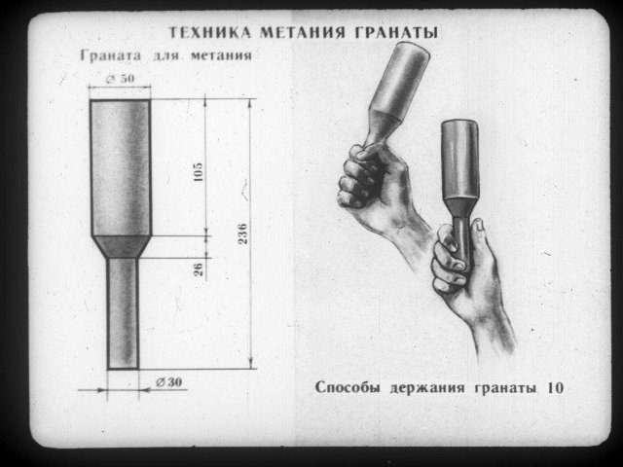   
 **Приложение №2**

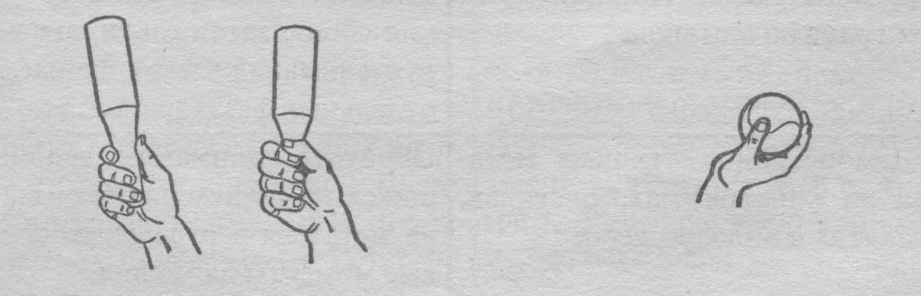

**Приложение №3**

|  |  |  |  |  |  |
| --- | --- | --- | --- | --- | --- |
| Контрольная отметка (в ступнях) | Контрольная отметка (в ступнях) | 1-й бросок шаг | 2-й бросок шаг | 3-й скрестный шаг | 4-й шаг |
| 5,5-6,0 | 5,5-6,0 | 5,5-6,5  t= 0.35С | 5,5-6,0  t= 0.35С | 6,0-6,5  t= 0.25С | 4,5-5,0  t= 0.25С |

1-я часть разбега 2-я часть разбега

**Приложение №4**  
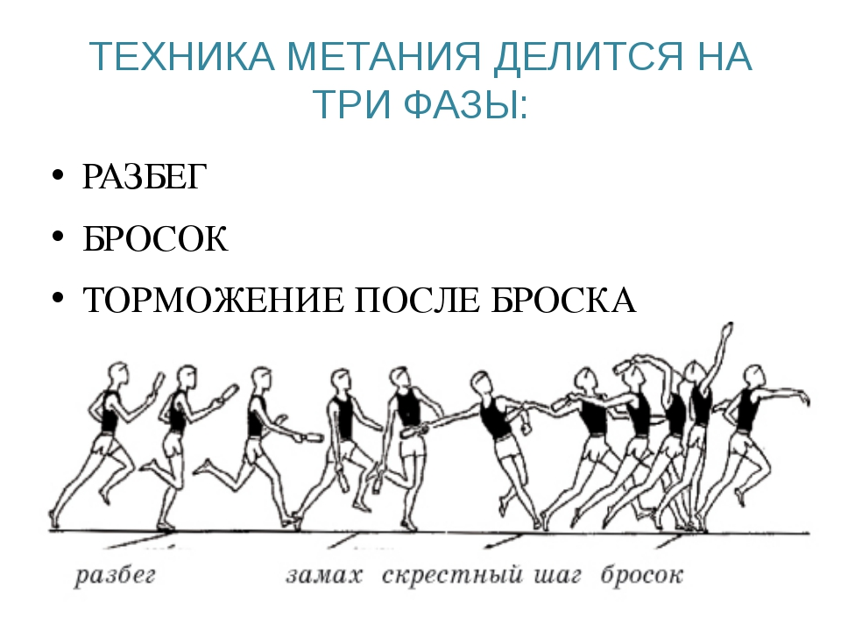

**Литература**

1.Станчев С. Техническая подготовка легкоатлетов – метателей. София: Медицина и физкультура , 1976.

2. Константинов О. Метание копья. Легкая атлетика //ФиС. 1968

3. Дмитрусенко О. Метание копья. Легкая атлетика //ФиС.1990

4 Мальцева Н. Азы метаний. Легкая атлетика // ФиС.1990

1. Каратаев Н. Без метаний нет метаний// Легкая атлетика 1990

6.Дмитрученко О. Метание копья // Легкая атлетика.1991

7.Стасюк А. Метание копья: как избегать ошибки // Легкая атлетика.1993

8. Бляхов В. Обучение метанию копья в школе// Легкая атлетика.1972

9. Попов В.В.,Ливадо Е.И. Юный легкоатлет // ФиС 1984

10. Выставкин Н.И., Синицкий З.П. Специальные упражнения легкоатлетов // ФиС. 1966.